
实验报告



题目： 拆解二进制炸弹

班 级： 2021211301
学 号： 2021210953
姓 名： 鞠翔羽
学 院： 计算机学院

2022年 11 月 5 日

一、实验目的
1.理解C语言程序的机器级表示。
2.初步掌握GDB调试器的用法。
3.阅读C编译器生成的x86-64机器代码，理解不同控制结构生成的基本指令模式，过程的实现。
- 实验环境
- MobaXterm
- Linux
- Objdump命令反汇编
- GDB调试工具
- 。。。。。
三、实验内容
登录bupt1服务器，在home目录下可以找到Evil博士专门为你量身定制的一个bomb，当运行时，它会要求你输入一个字符串，如果正确，则进入下一关，继续要求你输入下一个字符串；否则，炸弹就会爆炸，输出一行提示信息并向计分服务器提交扣分信息。因此，本实验要求你必须通过反汇编和逆向工程对bomb执行文件进行分析，找到正确的字符串来解除这个的炸弹。
本实验通过要求使用课程所学知识拆除一个“binary bombs”来增强对程序的机器级表示、汇编语言、调试器和逆向工程等方面原理与技能的掌握。 “binary bombs”是一个Linux可执行程序，包含了5个阶段（或关卡）。炸弹运行的每个阶段要求你输入一个特定字符串，你的输入符合程序预期的输入，该阶段的炸弹就被拆除引信；否则炸弹“爆炸”，打印输出 “BOOM!!!”。炸弹的每个阶段考察了机器级程序语言的一个不同方面，难度逐级递增。
为完成二进制炸弹拆除任务，需要使用gdb调试器和objdump来反汇编bomb文件，可以单步跟踪调试每一阶段的机器代码，也可以阅读反汇编代码，从中理解每一汇编语言代码的行为或作用，进而设法推断拆除炸弹所需的目标字符串。实验2的具体内容见实验2说明。
四、实验步骤及实验分析
建议按照：准备工作、阶段1、阶段2、…等来组织内容
各阶段需要有操作步骤、运行截图、分析过程的内容
- phase_1:
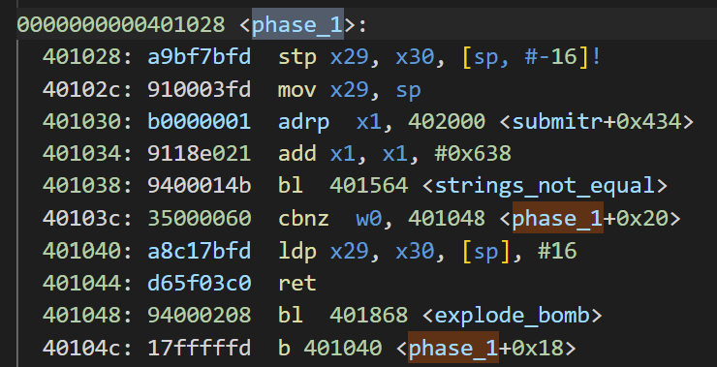
观察发现，要比较的字符串地址在x1中，在phase_1打断点，运行到跳转指令之前，查看x1的值：
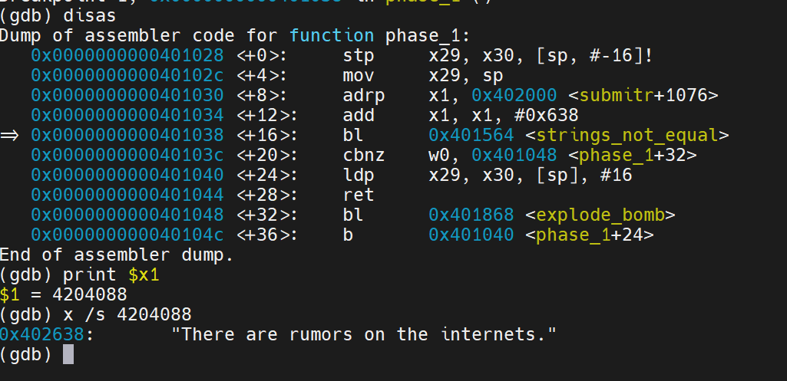
- phase_2
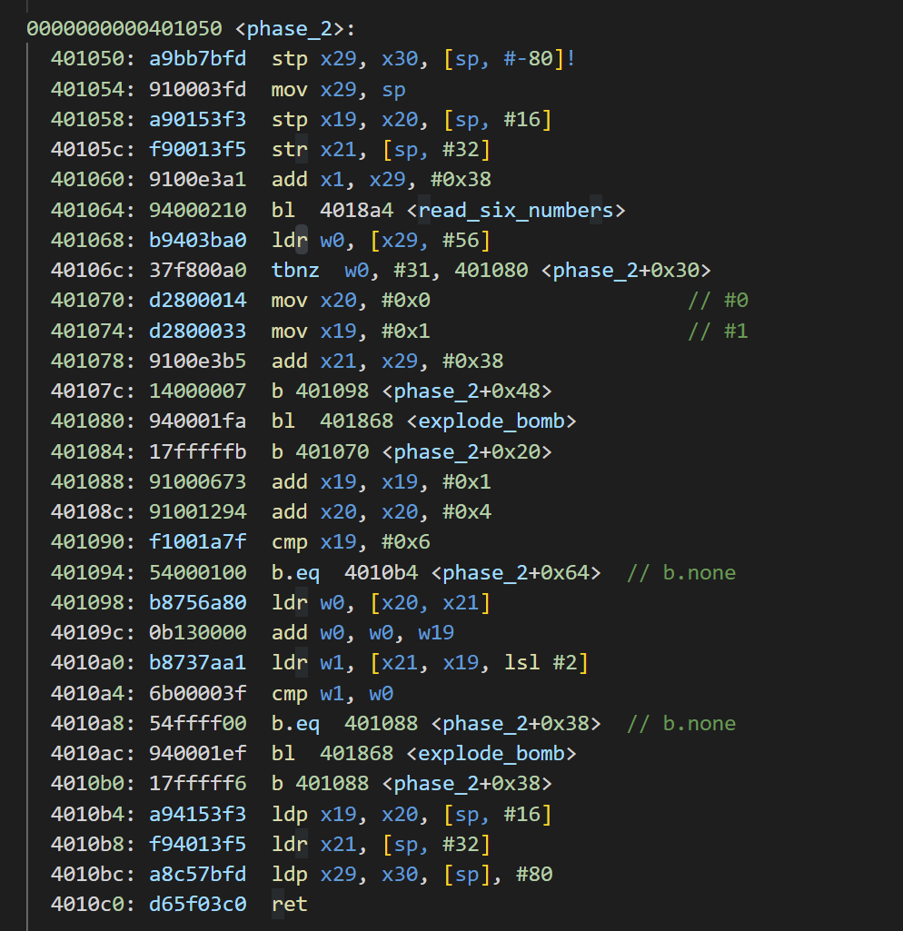
观察汇编代码，发现输入的六个数的存储地址分别是sp+56,sp+60,sp+64, sp+68, sp++72,sp+76,读取后在一个循环里分别检查这六个数，第一个值很容易看出是31，随后几个分别是在前边那个参数基础上加1，2，3，4，5，从而得到答案：
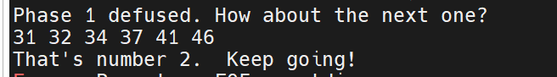
- phase_3:
查询相应的地址，发现需要输入两个数字：
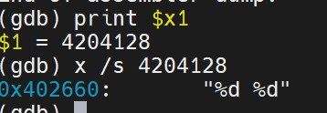
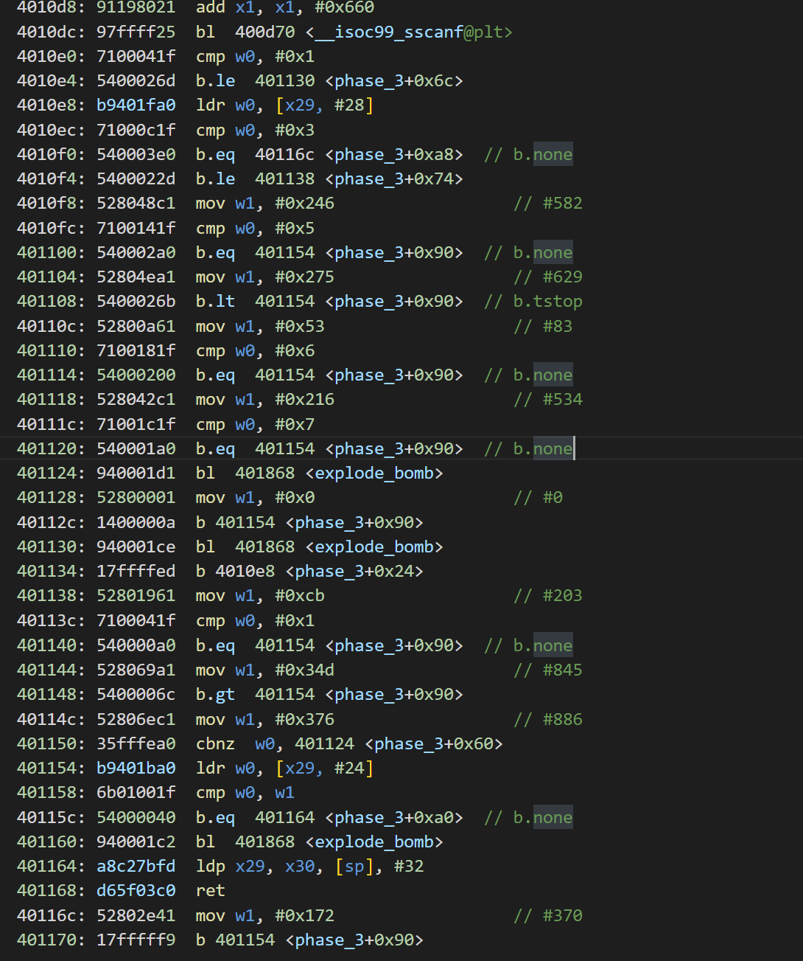
观察代码，发现有多个答案，当第一个输入为3时，按照他程序的跳转，发现第二个输入需要为370

- phase_4:
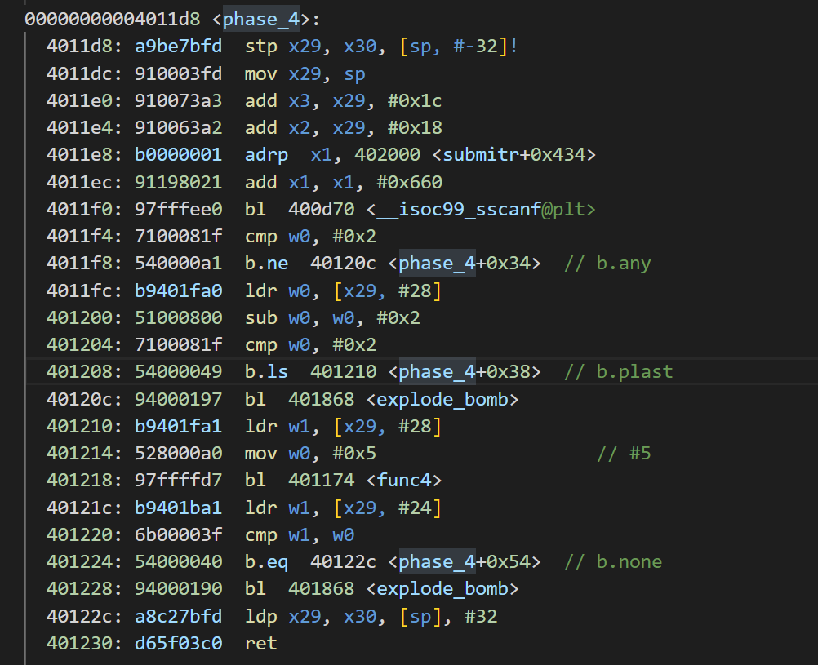
该题依然是输入两个数字，在phase_4函数里以5为第一个参数、输入的第二个数为第二个参数调用func4函数，观察发现之后会将其返回值与输入的第一个数相比较，若输入的第二个参数为4，则第一个参数需为48。
- phase_5:
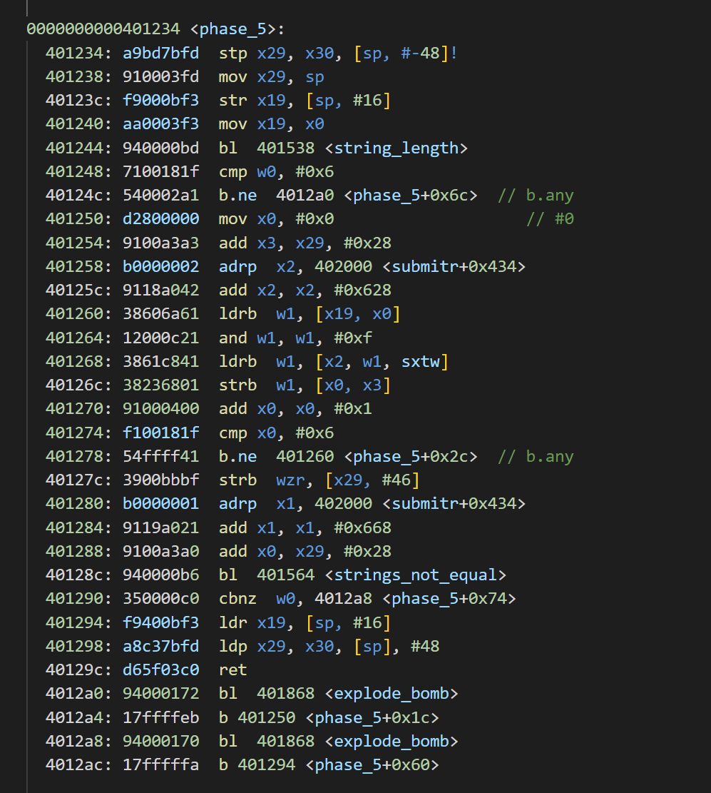
观察发现，该段程序会将输入的六个字符长度的字符串与地址为x1+0x668处的字符串进行比较，查看该字符串：
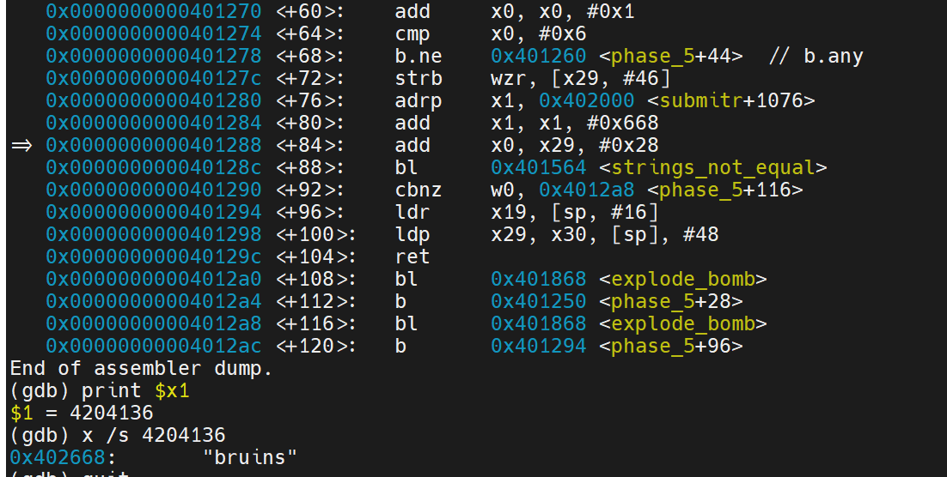
再查看地址为x2的地方存的东西：
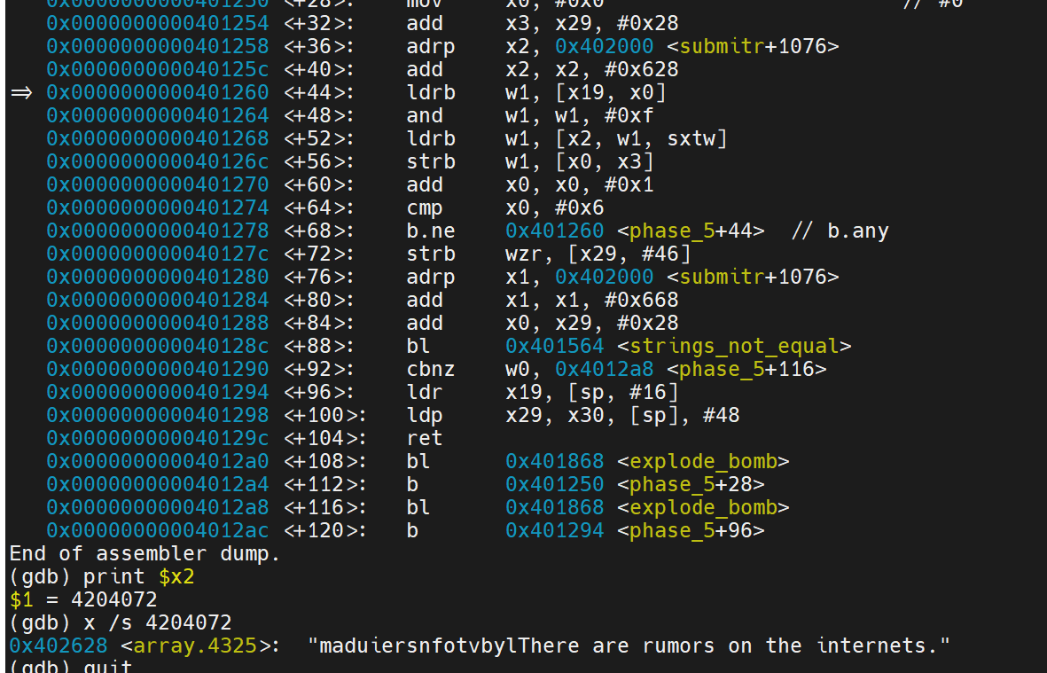
对应找到字符串中各字符所对应的字符所在位置，相对于基址的偏移分别为13（0xd）、6、3、4、8、7，即输入字符串的各字符的低四位分别为对应的数字，通过查询ASCII码表可知，“=FCDHG”为一个满足条件的字符串。

五、总结体会
总结心得（包括实验过程中遇到的问题、如何解决的、过关或挫败的感受、实验投入的时间和精力、意见和建议等）
在该实验中，了解了arm架构的指令集，感受到与x86-64指令集以及底层的区别。本质上与lab2的第一个实验是一样的，只是外壳变了一下而已。同时对逆向工程的掌握更进一步，分析汇编代码以及使用gdb等工具更加得心应手，对程序的底层在arm架构的执行有了更深入的了解。

